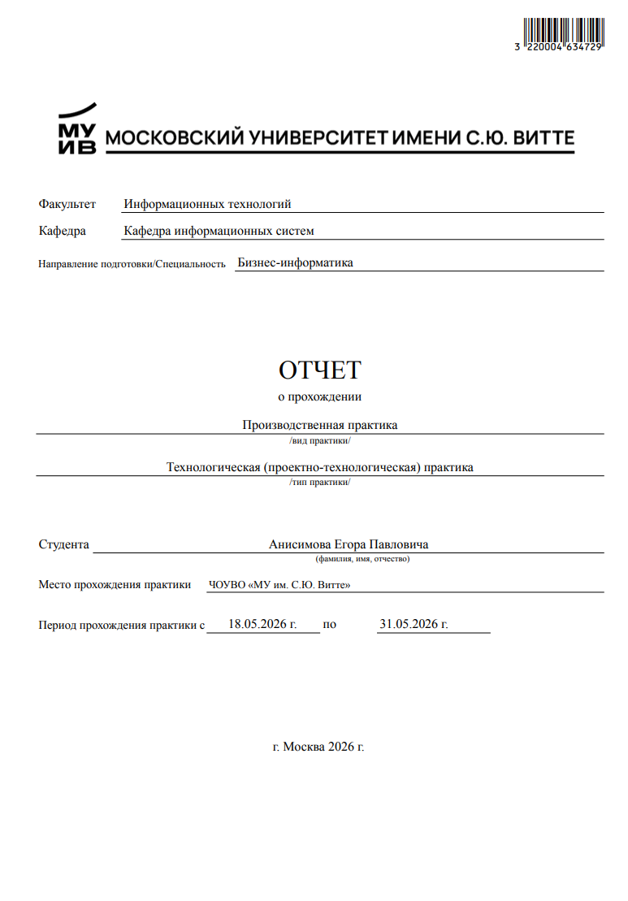

СОДЕРЖАНИЕ
ВВЕДЕНИЕ 2
1. АНАЛИЗ ЗАДАНИЙ ПРАКТИКИ 3
1.1. Исходные данные к заданиям практики 3
1.2. Анализ функциональных требований программы практики 4
1.3. Выбор и обоснование библиотек и среды разработки 5
Выводы по разделу 1 5
2. РАЗРАБОТКА ПРОГРАММНОГО ПРОДУКТА ДЛЯ РЕШЕНИЯ ПРИКЛАДНЫХ ЗАДАЧ 5
2.1. Подготовка данных к работе 5
2.2. Разработка системы первичной визуализации данных 6
2.3. Разработка системы улучшенной визуализации данных 6
2.4. Разработка системы модификации визуализаций данных 8
2.5. Тестирование программного решения 9
Выводы по разделу 2 9
ЗАКЛЮЧЕНИЕ 10
СПИСОК ИСПОЛЬЗУЕМЫХ ИСТОЧНИКОВ И ЛИТЕРАТУРЫ 10

ВВЕДЕНИЕ
Отчет подготовлен студентом Анисимовым Егором Павловичем по производственной технологической (проектно-технологической) практике. Практика проходила в Московском университете им. С.Ю. Витте на кафедре информационных систем в период с 18.05.2026 по 31.05.2026. Практическая часть была связана с разработкой программного инструментария на Python для загрузки, анализа и визуализации набора данных.
Цель практики - закрепить навыки применения информационных технологий для решения прикладных задач: подготовить данные, выполнить их первичный анализ, построить визуализации и реализовать возможность ручной модификации графиков.
В ходе практики были решены следующие задачи:
• развернута рабочая среда Python и подготовлен репозиторий проекта;
• выбран и проанализирован датасет варианта 1;
• разработан модуль dataset.py для загрузки данных и формирования текстового отчета;
• созданы приложения data_scatter.py, data_visual.py и data_draw.py;
• проведена проверка работы программ и сохранены результаты визуализации.

1. АНАЛИЗ ЗАДАНИЙ ПРАКТИКИ

1.1. Исходные данные к заданиям практики
Вариант определяется по первой букве фамилии. Фамилия Анисимов начинается с буквы «А», поэтому используется вариант 1. Из архива материалов выбран первый файл dataset.csv. Набор данных содержит сведения о показателях качества воды, источниках водоснабжения, методах очистки и связанных санитарных показателях.
Размер датасета: 1500 строк и 15 колонок.
Ссылка на репозиторий проекта: https://github.com/Ap0sL/praktika.
Таблица 1 - Структура исходного набора данных
Колонка | Тип в отчете | Пропуски | Тип данных
id | счетная | 0 | int64
Country | категориальная | 0 | str
Region | категориальная | 0 | str
Year | счетная | 0 | int64
Water Source Type | категориальная | 0 | str
Water Treatment Method | категориальная | 374 | str
Contaminant Level (ppm) | счетная | 0 | float64
pH Level | счетная | 0 | float64
Turbidity (NTU) | счетная | 0 | float64
Dissolved Oxygen (mg/L) | счетная | 0 | float64
Nitrate Level (mg/L) | счетная | 0 | float64
Lead Concentration (µg/L) | счетная | 0 | float64
Bacteria Count (CFU/mL) | счетная | 0 | int64
Access to Clean Water (% of Population) | счетная | 0 | float64
Diarrheal Cases per 100,000 people | счетная | 0 | int64

Таблица 2 - Статистические показатели счетных колонок
Счетная колонка | Среднее | Медиана | Ст. отклонение
id | 749.50 | 749.50 | 433.16
Year | 2012.05 | 2012.00 | 7.24
Contaminant Level (ppm) | 4.98 | 5.03 | 2.85
pH Level | 7.27 | 7.30 | 0.72
Turbidity (NTU) | 2.51 | 2.46 | 1.42
Dissolved Oxygen (mg/L) | 6.48 | 6.49 | 2.04
Nitrate Level (mg/L) | 25.06 | 24.75 | 14.59
Lead Concentration (µg/L) | 10.08 | 10.07 | 5.85
Bacteria Count (CFU/mL) | 2446.63 | 2383.00 | 1429.79
Access to Clean Water (% of Population) | 64.70 | 65.47 | 20.22
Diarrheal Cases per 100,000 people | 248.47 | 250.00 | 144.91

Таблица 3 - Частоты категориальных значений
Категориальная колонка | Наиболее частые значения
Country | USA: 172; China: 161; Nigeria: 160; Ethiopia: 157; Indonesia: 155
Region | East: 319; Central: 308; North: 298; West: 292; South: 283
Water Source Type | River: 304; Spring: 254; Well: 252; Tap: 233; Pond: 231
Water Treatment Method | Chlorination: 382; Boiling: 376; nan: 374; Filtration: 368

1.2. Анализ функциональных требований программы практики
Индивидуальные требования рассчитывались по студенческому ID 70221789. Рекурсивная сумма цифр: 7 + 0 + 2 + 2 + 1 + 7 + 8 + 9 = 36; 3 + 6 = 9.
Таблица 4 - Индивидуальные параметры практического задания
Параметр | Значение | Обоснование
Вариант датасета | 1 | Фамилия начинается с буквы «А»
Маркер точек | < | Рекурсивная сумма ID равна 9, используется девятый маркер
Цветовая схема | viridis | Для буквы «А» в задании указана схема viridis
Толщина кисти | 9 | 9 // 2 + 5 = 9
Цвет кисти | RGB(22, 17, 89), #161159 | Последние шесть цифр ID: 221789

Программный продукт разделен на четыре файла. Каждый следующий файл расширяет предыдущую функциональность: от анализа данных к базовой визуализации, затем к расширенным типам графиков и ручному рисованию поверх результата.

1.3. Выбор и обоснование библиотек и среды разработки
• pandas используется для загрузки CSV, определения типов колонок, подсчета пропусков и статистики;
• matplotlib используется для построения scatter, histogram, pie, bar и boxplot-графиков;
• tkinter используется для оконного интерфейса без дополнительных UI-зависимостей;
• Pillow используется для передачи изображения графика на tkinter.Canvas и сохранения результата с нарисованными линиями.
Выбор стандартного tkinter и распространенных библиотек pandas/matplotlib достаточен для масштаба задания: решение не требует веб-сервера, базы данных или сложной архитектуры.

Выводы по разделу 1
В первом разделе определены исходные данные, индивидуальные параметры, требования к программам и инструменты разработки. Это позволило перейти к реализации без изменения постановки задач.
Таблица 5 - Формируемые компетенции по разделу 1
Выполненная работа | Отраженные компетенции
Анализ задания, настройка среды, выбор библиотек и подготовка репозитория | УК-1, УК-2, УК-3, УК-4, ОПК-2, ОПК-3, ОПК-4, ОПК-5, ОПК-9
Подготовка датасета, расчет статистики и анализ типов данных | УК-1, ОПК-1, ОПК-2, ОПК-6, ОПК-7
Разработка визуализаций, тестирование интерфейсов и сохранение результатов | УК-2, УК-6, ОПК-6, ОПК-7, ОПК-8
Оформление отчета, описание архитектуры и фиксация результатов практики | УК-4, УК-5, УК-8, УК-9, УК-10, ОПК-3, ОПК-4, ОПК-9

2. РАЗРАБОТКА ПРОГРАММНОГО ПРОДУКТА ДЛЯ РЕШЕНИЯ ПРИКЛАДНЫХ ЗАДАЧ

2.1. Подготовка данных к работе
Файл dataset.py загружает dataset.csv в глобальную переменную df. При импорте модуль только подготавливает данные, а при прямом запуске формирует отчет report.txt.
Ключевой фрагмент dataset.py:
DATASET_PATH = Path(__file__).with_name("dataset.csv")
df = pd.read_csv(DATASET_PATH, encoding="utf-8-sig")
if __name__ == "__main__":
main()
Проверка показала, что report.txt создается, содержит размер датасета, информацию о типах данных, пропусках, статистике счетных колонок и частотах категориальных значений.

2.2. Разработка системы первичной визуализации данных
Файл data_scatter.py строит точечную диаграмму для двух выбранных счетных колонок. Списки кнопок слева и снизу соответствуют порядку счетных колонок в датасете. Изначально выбраны первая и вторая счетные колонки, а точки выводятся маркером «<».
Ключевой фрагмент data_scatter.py:
MARKER_STYLE = "<"
axis.scatter(dataset.df[self.x_column.get()], dataset.df[self.y_column.get()], marker=MARKER_STYLE)
filename = datetime.now().strftime("graph%H_%M_%S.png")
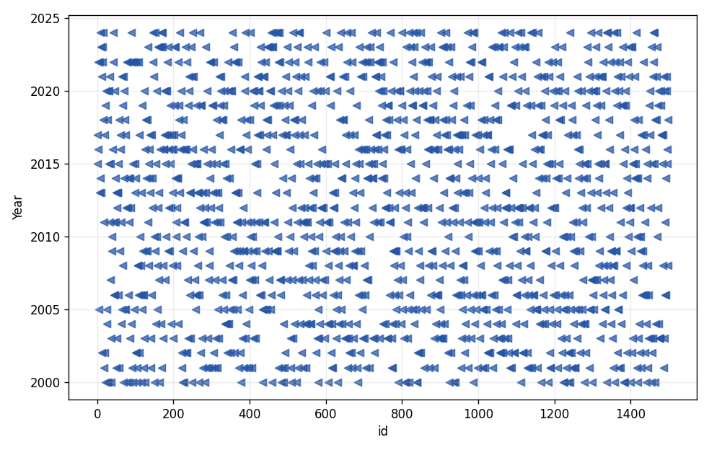
Рисунок 1 - Первичная точечная диаграмма

2.3. Разработка системы улучшенной визуализации данных
Файл data_visual.py добавляет категориальные колонки и выбор цветовой схемы. Тип графика выбирается автоматически по типам выбранных колонок и совпадению осей.
Таблица 6 - Правила выбора типа визуализации
Выбранные данные | Тип визуализации
одна и та же счетная колонка | гистограмма
одна и та же категориальная колонка | круговая диаграмма
X категориальная, Y счетная | столбчатая диаграмма
X счетная, Y категориальная | коробочная диаграмма
прочие сочетания счетных колонок | точечная диаграмма

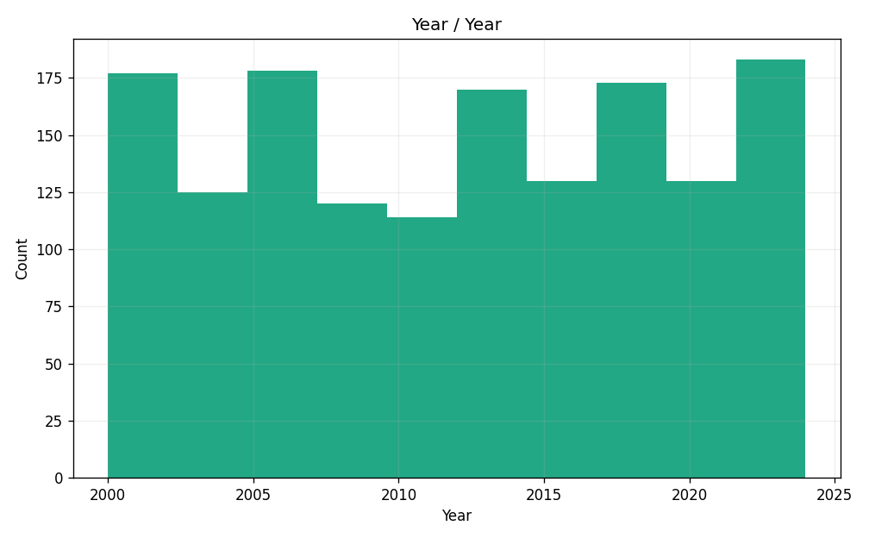
Рисунок 2 - Гистограмма для счетной колонки Year
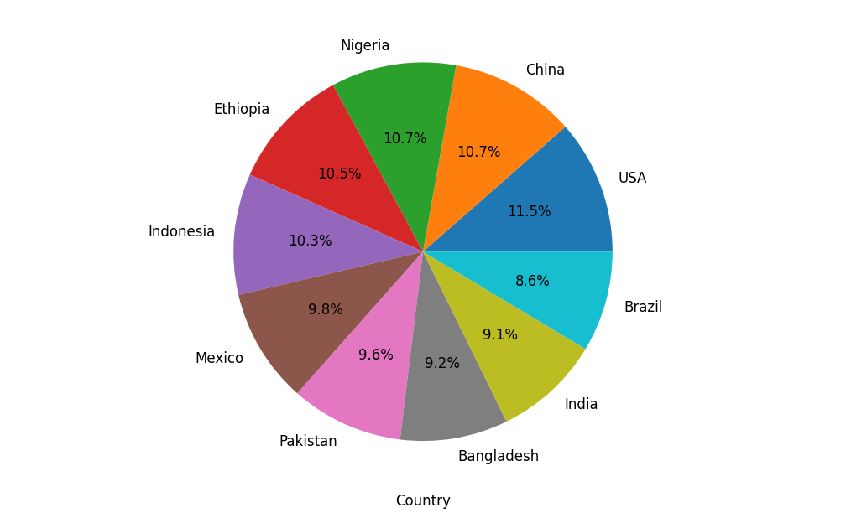
Рисунок 3 - Круговая диаграмма для Country
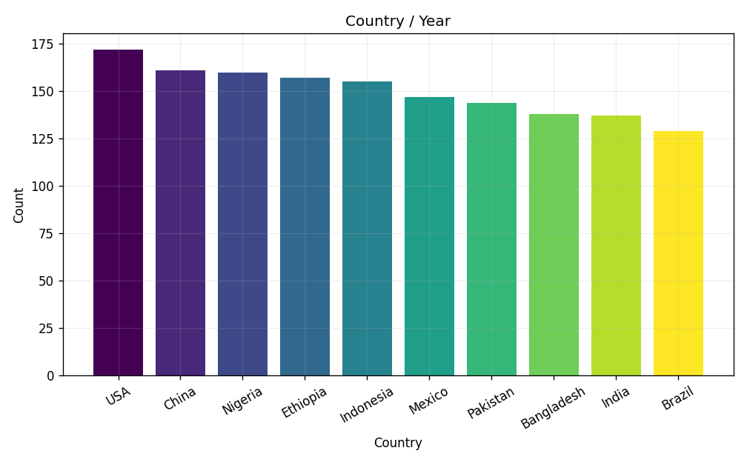
Рисунок 4 - Столбчатая диаграмма по Country
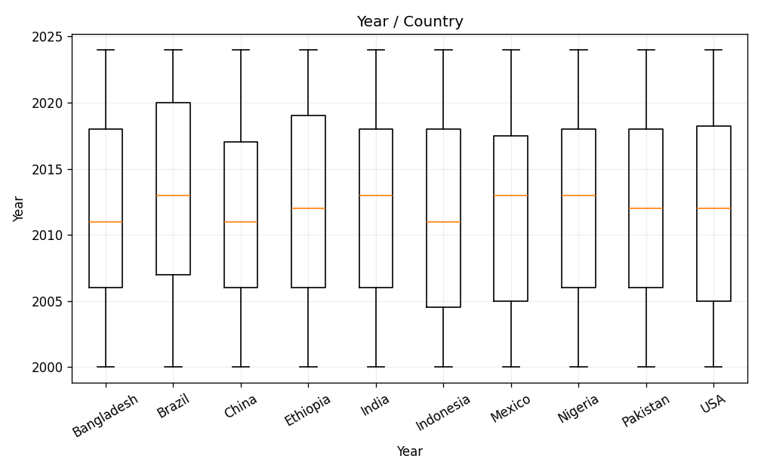
Рисунок 5 - Коробочная диаграмма Year по Country

2.4. Разработка системы модификации визуализаций данных
Файл data_draw.py расширяет data_visual.py режимом рисования. Пользователь может включить режим Draw, выбрать цвет кисти через стандартное окно tkinter, изменить толщину линии и отменить последнюю завершенную линию сочетанием Ctrl+Z.
Ключевой фрагмент data_draw.py:
DEFAULT_BRUSH_WIDTH = 9
DEFAULT_BRUSH_COLOR = "#161159"
self.root.bind("<Control-z>", self.undo_last_line)
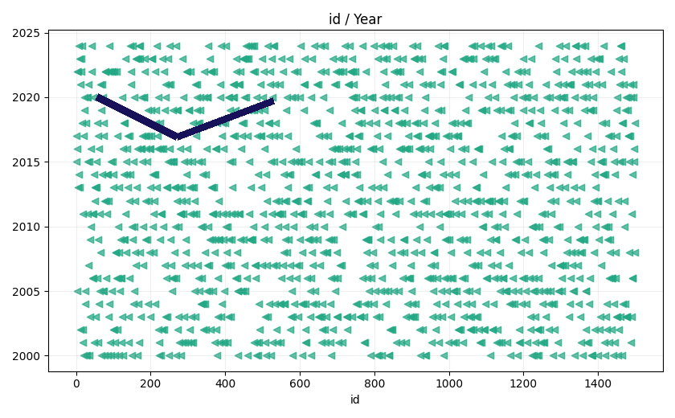
Рисунок 6 - Пример ручного рисования поверх графика

2.5. Тестирование программного решения
Для проверки результата были выполнены основные сценарии запуска программ, построения графиков и сохранения результатов. В таблице 7 приведены проверенные действия и полученный результат.
Таблица 7 - Проверка работоспособности программ
Сценарий проверки | Ожидаемый и полученный результат | Статус
Запуск dataset.py | Создается report.txt, выводится структура и статистика датасета | Выполнено
Импорт dataset.py | Данные доступны как dataset.df, лишний вывод в консоль отсутствует | Выполнено
Запуск data_scatter.py | Открывается GUI, строится scatter-график, PNG сохраняется в graphs/ | Выполнено
Запуск data_visual.py | Проверены scatter, histogram, pie, bar и boxplot | Выполнено
Запуск data_draw.py | Работает рисование, Ctrl+Z отменяет последнюю завершенную линию | Выполнено
Сохранение графика с рисунком | Нарисованные линии сохраняются в PNG-файл | Выполнено

Выводы по разделу 2
В результате разработки получены четыре связанных Python-файла, которые выполняют требования индивидуального задания: анализируют датасет, строят базовые и расширенные визуализации, сохраняют графики и позволяют вручную дополнять изображение.
Таблица 8 - Формируемые компетенции по разделу 2
Результат раздела 2 | Подтверждение результата | Компетенции
Разработана структура программного решения из четырех Python-модулей. | Описание реализации в подразделах 2.1-2.4, фрагменты кода. | ОПК-7, ОПК-8
Реализована загрузка и обработка dataset.csv, формируется report.txt. | Подраздел 2.1, файл dataset.py, report.txt. | ОПК-1, ОПК-2, ОПК-6
Реализованы первичная и расширенная визуализация данных. | Подразделы 2.2-2.3, рисунки 1-5. | ОПК-6, ОПК-7
Реализован режим ручного рисования и проверена отмена последней линии. | Подраздел 2.4, рисунок 6, тестовые сценарии. | ОПК-7, ОПК-8
Проведено тестирование основных сценариев запуска и сохранения результатов. | Таблица 7 - Проверка работоспособности программ. | УК-2, УК-6, ОПК-9

ЗАКЛЮЧЕНИЕ
В ходе практики был реализован программный комплект для анализа и визуализации датасета качества воды. Работа охватывает загрузку данных, определение типов колонок, расчет статистических показателей, построение нескольких видов графиков и ручную модификацию визуализаций.
Индивидуальные требования по фамилии и студенческому ID учтены: выбран вариант 1, маркер «<», цветовая схема viridis, толщина кисти 9 и цвет #161159. Результаты реализации сохранены в репозитории и в файлах практического задания.

СПИСОК ИСПОЛЬЗУЕМЫХ ИСТОЧНИКОВ И ЛИТЕРАТУРЫ
1. Python Software Foundation. The Python Language Reference. URL: https://docs.python.org/3/reference/ (дата обращения: 01.06.2026).
2. pandas documentation. URL: https://pandas.pydata.org/docs/ (дата обращения: 01.06.2026).
3. Matplotlib documentation. URL: https://matplotlib.org/stable/ (дата обращения: 01.06.2026).
4. Tkinter documentation. URL: https://docs.python.org/3/library/tkinter.html (дата обращения: 01.06.2026).
5. Репозиторий проекта. URL: https://github.com/Ap0sL/praktika (дата обращения: 01.06.2026).

